附件1：智慧餐厅建设项目需求

1项目背景及目标

1.1背景
依托智能物联网和人工智能技术，围绕餐厅外卖区、套餐售卖区、自助选餐区等业务密集部位，建设智慧餐厅硬件设备、智慧订餐系统、智慧支付系统以及健康营养管理等系统，打造以患者和员工为中心的智慧健康就餐服务体系，建设全新的智慧型医院餐厅。

1.2目标
①智能化自助消费：通过建设智慧物联网餐台结算系统、人脸支付、叫号系统、无人餐柜等系统，实现自助选餐和快速自助结算模式，让餐厅从订餐、选餐、结算、用餐全程智慧化、高效、便捷。
②满足多样化餐饮需求：通过数据的互联互通，打通智慧病区、订餐OA、支付平台、送餐管理与餐厅管理系统的业务孤岛，满足患者、陪护、医职等不同就餐人员的多样化需求，并实现全域覆盖、全时可用、全网共享、全程可控。
③智慧化的科学化管理：结合医院营养学科的专家知识库模型，建设智慧管理系统，为用户提供营养指导、菜谱推荐、精准备餐等服务，最终实现人文营养关怀，极大提升医院服务。
④后台库存管理：具备对原材料的批次管理、进出管理、采购管理、库存管理和加工管理等功能。

2实施场地

按照医院总体规划，拟对如下区域进行餐厅改造（共6层），示意图如下：

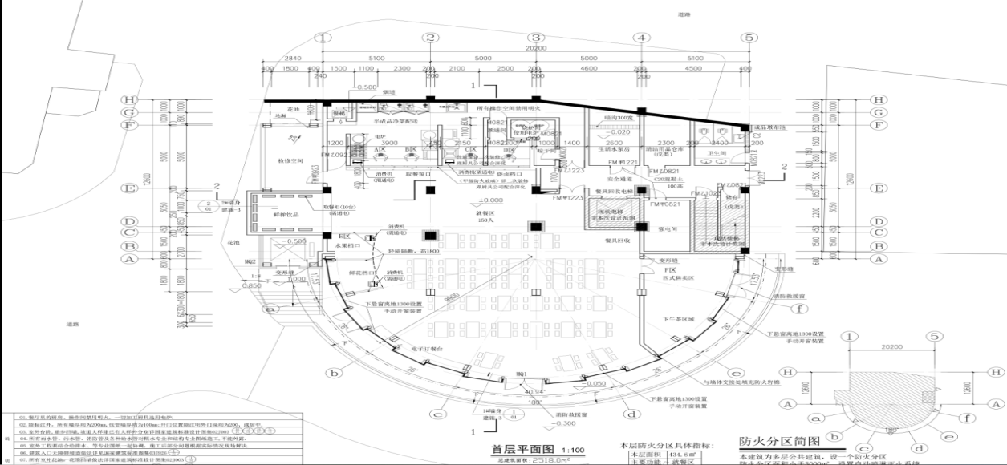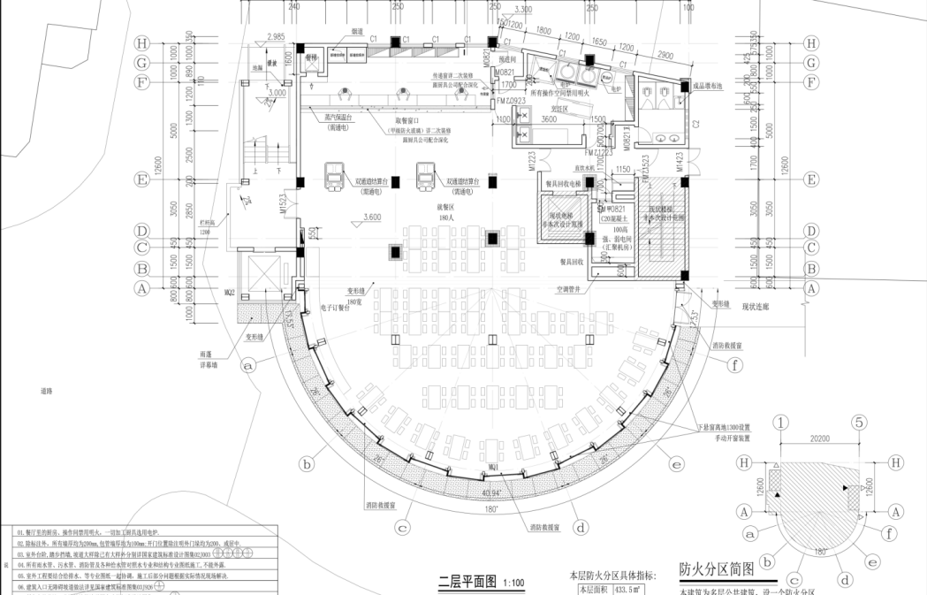

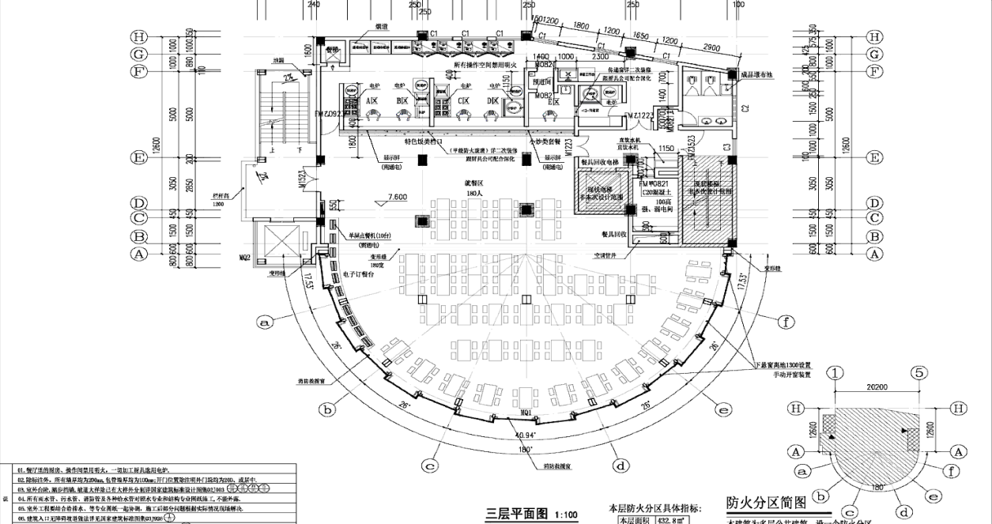

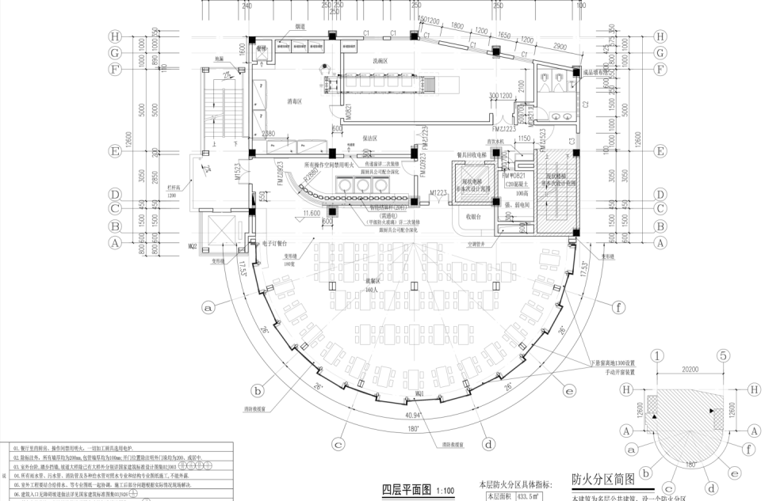

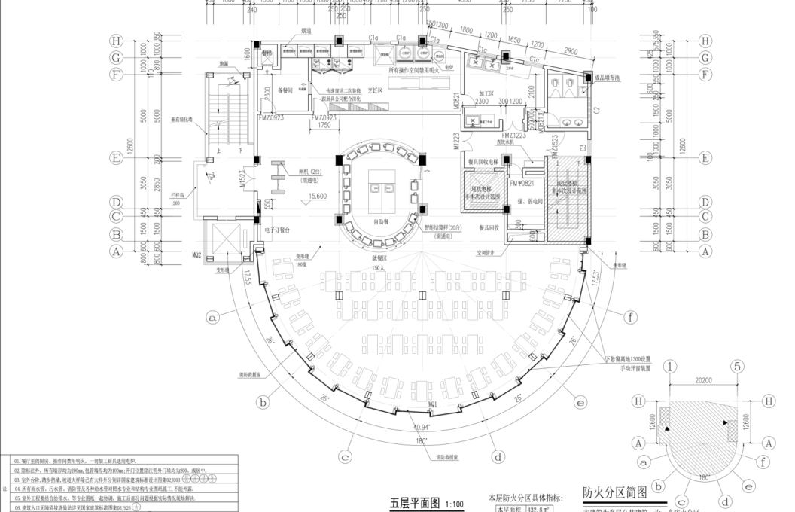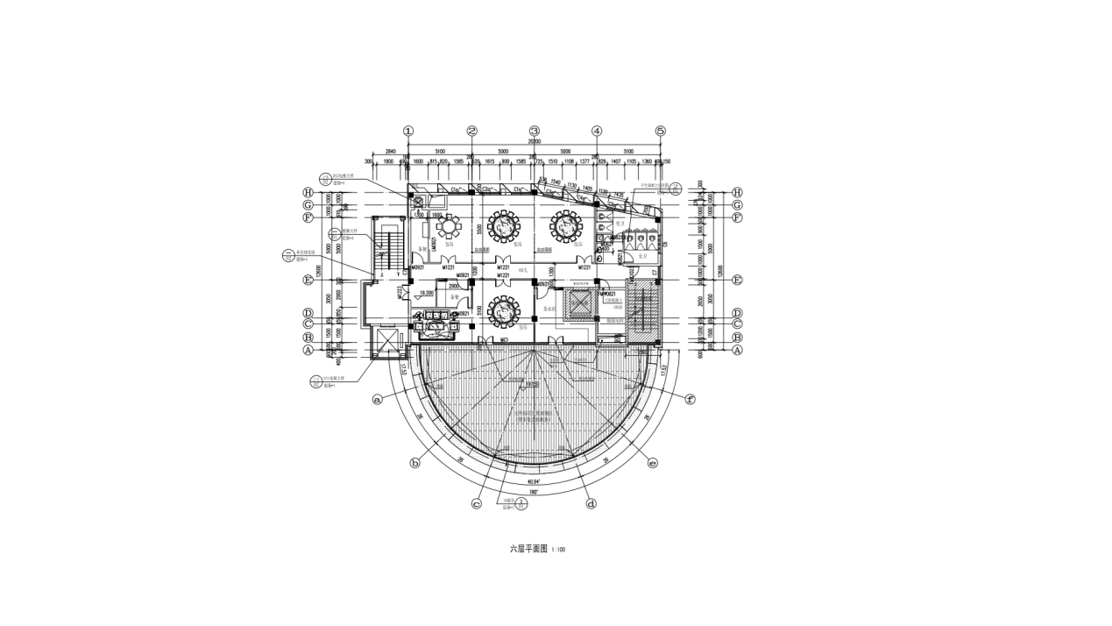

3项目建设软硬件清单
（1）项目名称
序号 | 项目名称 | 数量 | 单位
1 | 广东省人民医院智慧餐厅建设 | 1 | 项

（2）需求清单
序号 | 内容 | 技术规格要求 | 数量 | 单位
1 | 单屏点餐机 | 详见4.1.1单屏点餐机 | 10 | 台
2 | 平板点餐机 | 详见4.1.2平板点餐机 | 50 | 台
3 | 智能取餐柜 | 详见4.1.3智能取餐柜 | 10 | 套
4 | 智能消费机 | 详见4.1.4智能消费机 | 8 | 台
5 | 智能结算台 | 详见4.1.5智能结算台 | 2 | 套
6 | 自助结算秤 | 详见4.1.6自助结算秤 | 40 | 套
7 | 智能托盘（带芯片） | 详见4.1.7智能托盘（带芯片） | 2000 | 个
8 | 健康交互屏 | 详见4.1.8健康交互屏 | 3 | 套
9 | 叫号屏 | 详见4.1.9叫号屏 | 3 | 套
10 | 服务器 | 详见4.1.10服务器 | 2 | 台
11 | 闸机 | 详见4.1.11闸机 | 2 | 台
12 | 显示屏 | 详见4.1.12显示屏 | 2 | 台
13 | 入库智能秤 | 详见4.1.13入库智能秤 | 2 | 台
14 | 临床营养管理系统 | 详见4.2.1临床营养管理系统 | 1
15 | 患者移动营养订餐管理功能 | 详见4.2.2患者移动营养订餐管理功能 | 1
16 | 职工在线点餐功能及APP | 详见4.2.3 职工在线点餐功能及APP | 1
17 | 统一消费管理系统 | 详见4.2.4统一消费管理系统 | 1
18 | 后台库存管理软件 | 详见4.2.5后台库存管理软件 | 1
19 | 数据系统对接 | 详见5.1 项目系统关联接口设计 | 1
20 | 安装调试 | 详见6项目进度控制 | 1

4 项目具体需求

4.1 智能物联网设备

4.1.1单屏点餐机
处理器 | ≥6核1.8GHz
内存 | ≥4GB RAM +16GB ROM
显示屏 | ≥24吋/1080×1920/178°(typ.)/250cd/m2(typ.), 电容屏、支持多点触摸
无线通讯 | 2.4GHz/5GHz，支持IEEE 802.11 a/b/g/n、蓝牙4.0、BLE
以太网 | ≥1个LAN：10/100/1000M自适应
凭条打印机 | 80mm热敏打印机，带自动切刀，支持80外径纸卷，打印速度≥150mm/s(Max) ，可选58mm宽
人脸识别摄像头 | 3D结构光高清摄像头
条码扫描器 | 支持一维、二维手机屏幕条码
票据打印机 | 热感式／热转式打印机，分辨率为≥8 点 / 毫米 (203 DPI)、最大打印速度为≥150 毫米 / 秒，USB 2.0
提示灯 | 默认红绿蓝三色，最多支持≥6种颜色
喇叭 | （立体声）
电源 | Input: AC 100-240V
接口 | Micro-USB调试口≥1；USB-TypeA口≥4
外部存储卡 | 支持TF卡等扩展，≥128GB

4.1.2平板点餐机
处理器 | 不低于4核处理器
存储器 | 内存不低于8GB ROM+1GB RAM
显示屏 | 单屏显示，≥10寸
声音提示 | 具备提示音
收银方式 | 支持一卡通、扫码方式或刷脸支付等功能
网络连接 | 支持WIFI、有线等方式
Wi-fi | 支持802.11a/b/g/n（2.4G/5G）
蓝牙 | 支持蓝牙，支持iBeacon
接口 | USB接口，RJ11串口，RJ12，microu usb
摄像头 | 识别录入的人脸图像（用户工作人员点餐刷脸支付）
打印机 | 可外接拓展高速热敏打印机

4.1.3智能取餐柜
（1）业务需求：
取餐柜主要应用于食堂外卖自提区以及护士站，分别对应不同的业务需求，对于放置在食堂外卖区的取餐柜，用户在手机下单后选择取餐时间，食堂接单后自动打印出小票，工作人员根据小票内容准备餐食，制作完毕后将小票上的二维码对准取餐柜的扫码区，取餐柜将自动弹出柜门，将餐食放进取餐柜后关门，取餐柜将自动发送短信至订餐人员，订餐人员到取餐柜前，通过扫码/刷卡/刷脸完成身份辨认后，待取餐品对应的柜门会自动打开，用户取走后关门，订单交易结束。对于放置在护士站的取餐柜，因为考虑到配送问题，可以设置提前点餐的时间，如规定下单时间应早于取餐时间两个小时，方便食堂工作人员提前准备，配送。
具备代点餐功能，由于医生工作的特殊性，往往需要护士或他人帮忙点餐，但扣费需要从该医生一卡通账户中扣款，所以需要具备代点餐功能。
（2）主要功能：
① 60摄氏度保温
② 紫外线杀菌消毒
③ 延长医护人员就餐时间
④ 扫码/刷脸/刷卡存取

（3）功能清单：
类型 | 功能编号 | 所属模块 | 二级模块 | 三级模块 | 描述
柜体APP | 1 | 存餐 | 扫码存餐 |  | 存餐员手持打印小票，使用小票上的二维码进行被扫存餐，每个订单存餐二维码唯一
 | 2 |  | 手动存餐 |  | 存餐员没有小票时，可直接在餐柜上输入该订单存餐6位数进行存餐，存餐码数字与二维码一一对应
 | 3 |  | 短信通知 |  | 存餐成功后会发送短信通知至消费者手机中
 | 4 | 取餐 | 扫码取餐 |  | 消费者可手持手机，打开公众号点餐页面订单，展示对应订单取餐二维码进行被扫取餐，扫描后自动弹出窗格
 | 5 |  | 手动取餐 |  | 消费者在餐柜上输入订单对应6位数取餐码进行取餐，该取餐码可在订单中查看亦可在通知短信中查看
 | 6 | 管理员 | 单元格设置  （批量操作） | 开门 | 打开柜门，不会对订单状态进行修改，用于检查单元格状态
 | 7 |  |  | 加热 | 对单元格进行加热，50°~60°
 | 8 |  |  | 消毒 | 对单元格进行紫外线消毒
 | 9 |  |  | 开灯 | 打卡单元格灯光，可进行批量操作
 | 10 |  |  | 自助售卖 | 设置单元格售卖模式，如果设置为自助售卖，则该单元格不会被分配为外卖存放单元格
 | 11 |  |  | 销单 | 对单元格中的订单进行结束动作，订单状态会进行流转
 | 12 |  |  | 预约 | 设置该单元格为存放预约单的单元格，扫码存餐时会被分配为存餐格
 | 13 |  | 系统设置 |  | 设置硬件参数，初始激活等
 | 14 |  | 密码设置 |  | 设置管理员密码
 | 15 |  | 定时设置 |  | 设置定时任务，包括定时消毒、加热等
 | 16 |  | 终端设置 |  | 设置终端出厂参数，密钥、终端名等
移动端H5  （消费者） | 17 | 主页 | 档口列表 |  | 展示食堂营业档口
 | 18 |  | 预约时间 |  | 预约取餐时间餐段
 | 19 | 订单 | 取餐柜订单 |  | 根据日期查看过往订单，可查看订单包含菜品、营业成分及取餐二维码
 | 20 |  | 菜单列表 |  | 根据所选时间段及售卖档口展示菜单列表
 | 21 | 个人中心 | 个人信息 | 关联卡号 | 如果使用一卡通系统，则需要在此关联对应卡号进行消费
 | 22 |  |  | 关联人脸 | 如果使用人脸会员，则需要在此进行人脸注册和绑定
 | 23 |  | 充值 |  | 对一卡通或人脸会员钱包进行充值
点餐客户端 | 24 | 取餐柜 | 待做订单 |  | 根据当前时间显示所预约的订单，展示在待做列表中，工作人员根据列表进行制作订单
 | 25 |  | 已做订单 |  | 待做列表中的订单点击制作完成后会移入已做列表，同时会打印出一张配送小票带有存餐二维码
 | 26 |  | 打印小票 |  | 打印带二维码的存餐小票

（4）硬件要求：

处理器 | 不低于4核处理器
存储器 | 内存不低于2GB ROM+1GB RAM
显示屏 | 单屏显示，≥10寸
材质 | 镀锌板，304食品级不锈钢，透明亚克力
保温温度 | 50-60摄氏度
功率 | 节能 ≤1000瓦
消毒模块 | 紫外线消毒灯，应该符合国家卫生部《消毒技术规范》
扫码模块 | 二维码精度＞10mil，速度＜0.05s,30fps
摄像头 | ≥500万人脸识别摄像头
打印机 | 可外接拓展高速热敏打印机

4.1.4智能消费机
- 业务需求：

具备三种金额输入模式，模式一是直接输入金额数目，用户刷卡/刷脸/扫码后完成交易，模式二是选择菜品，将用户选购的菜品在屏幕上点选出来，生成订单，用户刷卡/刷脸/扫码后完成交易，同时可以精准采集到用户的饮食数据。模式三是固定金额/固定套餐式消费，无需人工输入金额，用户自助刷卡/刷脸/扫码后完成交易。
另外机器应能支持脱机交易，在网络情况不佳时可以保存交易数据，在网络连接良好时再回传数据至数据库。机器应自带蓄电电池，在断电情况下可以完成正常交易结算。支持在消费机上按餐次/按日期查询每日售卖数据。支持与点餐机打通，用户点餐后显示待做列表，可以增加/修改或者退餐，制作完成后可以通知用户取餐，用户可以在该消费机上刷卡/刷脸/扫码核销订单。

主要功能：
①支持刷卡/刷脸/扫码支付
②具备随机金额输入/点餐输入/固定金额输入等点餐模式
③具备点餐系统功能
④支持每日经营数据查询

（2）功能清单：

消费模式 | 二维码支付+刷卡支付+刷脸支付
通信模式 | 网线+WIFI+4G
功能 | 支持随机、定值扣款模式（断电可保存数据）
CPU | ≥4核
内存 | ≥2GB RAM+8GB ROM
支持卡类 | IC卡/ID卡/银联卡
显示屏尺寸 | 操作员面屏≥10寸客户面屏≥4寸
显示方式 | 高清彩色液晶屏显示
感应距离 | 0 — 50 mm
扫码模块 | 二维码精度＞10mil，速度＜0.05s,30fps
摄像头模块 | ≥500万像素，双目活体检测
工作温度 | 0℃ — 40℃
声响提示 | 中文语音
输入电源 | AC100-240V/1.7A
输出电源 | 24V DC,1.5A
数据存储量 | 在线模式，数据实时上传，离线消费记录数≥2万（离线消费记录数可扩展）
工作模式 | 在线模式与离线应急模式并存
支持加密算法 | 3DES、DES、RSA、MDS、SH1、SH2
蓝牙 | 支持蓝牙
系统升级 | 支持WIFI无线升级、TCP 网络升级、4G网络升级
参数下载 | 支持WIFI无线实时下载；TCP 网络实时下载
数据采集 | 网线、WIFI、4G无线采集
扩展接口 | USB,RJ11串口，RJ12口，
扩展功能 | 外接键盘，外接小票打印机
二维码模式 | 可接入各类二维码支付,也可以限定只支持特定二维码
其他性能 | 1、抗油污，抗虫咬，使用寿命长
 | 2、通信方式稳定
 | 4、双面显示，用户和商户都能看到消费情况。
 | 5、中文语音提示，声音大
 | 6、支持外接读卡器及打印机
 | 7、后备电源，支持断电情况下短时间工作

4.1.5智能结算台
（1）业务需求：
食堂工作人员提前将菜品进行分碟，放置在保温橱窗进行保温，用户到食堂后拿取托盘，自由选购菜品，选购完成后至智能结算台结算，结算台通过AI图像识别方式用户选购的菜品内容，自动生成订单总价，等待支付，用户刷脸/卡/扫码支付后完成交易。在结算台上可以方便查看各种经营数据，对各类菜品销量/经营数据可以便捷查询，对于用户端，在进行结算的时候可以在显示屏上看到当餐营养摄入情况，支付结束后可以在微信上查看订单内容及营养数据摄入情况。

（2）主要目标：
①图像识别自助结算
②营养摄入情况展示
③支持刷脸/卡/扫码结算
④以图像形式记录用户饮食内容，可溯源
⑤支持手动输入/修改价格

（3）功能清单：

系统 | 使用端 | 模块 | 功能
智能  结算台 | 收银端（软件） | 计价模块 | 计算所选菜品总价
 |  |  | 统计销售数量
 |  | 添加菜品模块 | 采集菜品图片
 |  |  | 采集完成
 |  |  | 添加菜品
 |  |  | 删除菜品
 |  |  | 修改菜品价格
 |  | 支付模块 | 微信支付
 |  |  | 支付宝支付
 |  |  | 刷卡支付（需甲方提供卡机对接接口）
 |  |  | 饭票/现金支付
 |  | 营业额统计 | 按日期查找
 |  |  | 各支付渠道总额
 |  | 退款 | 退款
 |  | 手动收银 | 手动输入收银
 |  | 暂停收银 | 暂停收银
 |  | 登录模块 | 登入
 |  |  | 登出
 |  |  | 自动登录
 |  | 留样模块 | 结算拍照留样
 | 微信端（公众号/小程序） | 营养干预模块 | 查看饮食记录
 |  |  | 查看摄入营养信息
 |  |  | 预警建议
 |  | 消费者联动模块 | 消费记录
 |  |  | 饮食记录
 |  |  | 建议反馈
 |  |  | 消息推送

（4）硬件要求：

主体材质 | 钢化玻璃台面、冷轧钢、不锈钢材质
桌面材质 | 玻璃厚度：≥8mm
 | 玻璃工艺：化学磨砂防反光防滑
 | 桌面区域：等待区+结算区
LED补光灯 | 数量：1
 | 材质：磨砂板
 | 电压：12V
 | 功率：5W
操作屏幕 | 面板尺寸：≥15英寸
 | 触摸技术：电容触摸
 | 像素数量：≥1920*1080
用户屏幕 | 面板尺寸：≥15英寸
 | 像素数量：≥1920*1080
 | 视角：全视角
相机镜头模块 | 有效像素：≥2048×1536(3M)
 | 曝光时间：0.047ms-3000ms
 | 清晰度>850线
 | 模式：高速（HS）和全速（FS）模式兼容
扫码器 | 电压：5V
 | 像素：≥640 pixels （H）×480 pixels （V）
刷卡器 | 安装方式：内嵌式
 | 接口：USB
 | 读卡响应时间：≤1s
工控机模块 | 内存：≥4 DDR4 DIMM 64GB；
 | 显卡：支持独立双显示；支持DP+VGA显示输出；
 | 接口：≥1SATA Express接口， 1RJ45网络接口，6音频接口，1PS/2键鼠通用接口，1VGA接口，1DVI接口，1HDMI接口
 | 电源：220V
人脸摄像头 | 像素：≥2592*1944（4：3）
 | 像素尺寸：≥1.4um*1.4um，28MP/s
 | 驱动类型：免驱
工作温度 | -10°~65°
工作湿度 | 5%~95%（无凝结）

4.1.6自助结算秤
（1）业务需求：
该自助结算秤主要用于实现量贩式售卖，区别于传统的按人次收费的自助餐，该智能秤可以根据用户选取的菜品的种类和克重，单独核算价格，可以实现按需取餐，多样取餐，减少浪费，提高饮食丰富度。该自助结算秤主要由带芯片的托盘，托盘感应区，称重区，显示区四大模块构成，用户进入食堂先刷卡/脸拿取托盘，该步骤实现托盘--用户的绑定，用户选购菜品前先将托盘放置到托盘感应区，感应成功后用户开始夹取菜品，重力传感器感应到取餐前后重量变化，记录当此取餐重量以及该称对应的菜品信息，生成订单，推送到用户的微信中，用户可以选择手动支付订单，也可以在半小时后由系统后台自动支付订单。订单支付结束后将本次就餐的内容对应的营养信息存储到个人的营养档案中。

（2）主要功能：
①量贩式售卖，按克计算
②授权支付，自助结算
③精细化记录营养信息
④取餐显示屏显示单价及营养信息
⑤支持刷卡/脸绑定用户

（3）功能清单:
类型 | 功能编号 | 所属模块 | 二级模块 | 三级模块 | 描述
减重扣费型 | 1 | 登录 | 激活 |  | 设备首次登录需要进行激活，激活需要输入后台获取的设备编号
 | 2 | 计价 |  |  | 通过检测取菜前及取菜后的重量差进行菜品计价，从而得出消费者消费了多少金额的菜品，实时计算
 | 3 | 托盘检测 |  |  | 智能检测托盘是否绑定成功或是否放置正确，如果出现异常操作会进行语音报警，减少食堂损失
 | 4 | 更换菜品 |  |  | 更换当前托盘售卖的菜品，菜品单价在后台进行配置
 | 5 | 扣费 |  |  | 本产品采用延后免密扣费形式，即客户在取餐过程并不即时扣费，待停止取餐三十分钟后进行自动扣费
电子秤型 | 6 | 登录 | 激活 |  | 设备首次登录需要进行激活，激活需要输入后台获取的设备编号
 | 7 | 更改 | 单价 |  | 设置称重单价，不对菜品进行区分，只进行重量计算
 | 8 |  | 去皮 |  | 对于部分结算流程中存在的碗碟，托盘进行去皮设置
 | 9 | 扣费 | 付款码支付 |  | 识别出重量后，会实时计算出价格，用户只需使用付款码进行被扫支付即可
管理后台 | 10 | 食堂管理 |  |  | 管理公司门下食堂，每个食堂可配置不同支付方式及收款账户
 | 11 | 账号管理 |  |  | 管理平台登录账户
 | 12 | 订单管理 | 普通订单  （免密扣费订单） | 已支付订单 | 已经完成自动扣费或手动进行支付的订单
 | 13 |  |  | 待支付订单 | 处于取餐中或就餐半小时内的订单
 | 14 |  |  | 逾期未支付订单 | 超过扣费时间并未进行扣费或账户余额不足以进行扣费的订单
 | 15 |  | 称重订单  （电子秤支付订单） | 成功订单 | 支付成功订单
 | 16 |  |  | 失败订单 | 因网络或其他原因导致支付失败的订单
 | 17 | 设备管理 |  |  | 管理称重设备，可对设备进行添加和设备号关联
 | 18 | 菜品管理 |  |  | 管理食堂菜品库，设备可从库中拉取菜品进行绑定
 | 19 | RFID管理 |  |  | 管理智能托盘，托盘上刻有二维码，消费者扫码后绑定托盘进行取餐操作，订单支付后托盘与消费者解除关联

- 硬件要求：
自助结算称：
处理器 | ≥6核，1.8Ghz处理器
存储器 | ≥16GB ROM+4GB RAM
显示屏 | 可触摸，≥7.5寸
声音提示 | 具备提示音
网络连接 | 支持WIFI、有线等方式
Wi-fi | 支持802.11a/b/g/n（2.4G/5G）
蓝牙 | 支持蓝牙，支持iBeacon
接口 | USB接口，RJ11串口，RJ12口，microu usb

4.1.7智能托盘（带芯片）
（1）业务需求：

托盘材质 | 密胺
托盘尺寸 | ≥450*280*20mm
芯片尺寸 | ≥直径16mm
集成芯片 | 兼容ICODE 或 SLI 或者 SLIX等芯片
存储容量 | ≥800位
读写距离 | ≥20 cm
工作温度 | -25℃~+75℃
4.1.8健康交互屏
（1）业务需求：
健康交互屏是一个约9寸左右的液晶显示屏，主要用于提示用户饮食营养信息以及宣教内容传递，放置于食堂档口上。用户到食堂就餐时会先通过屏幕上的摄像头识别出用户，通过于用户的营养食谱数据匹配，在健康交互屏上显示出该档口所售卖的菜品是否适合该用户使用，对建议食用的菜品慎用的菜品禁止食用的菜品显示不同颜色。食堂方根据每日菜谱将各个档口的售卖菜品数据下发到各个健康交互屏。

4.1.9叫号屏
（1）硬件要求：

使用环境 | 室内/半户外 | 显示颜色 | 单色
像素密度 | ≥40000Dots/m² | 控制方式 | U盘/串口/WIFI/GPRS
最佳视距 | ≥4.0m | 最大功耗 | ≥650W/m²
最佳视觉 | 130±10度 | 屏幕亮度 | ≥350cd/m²
成品长度 | 93CM | 成品高度 | 52CM
灯管类型 | 表贴 | 工作湿度 | 10%至90%RH

4.1.10服务器
（1）硬件要求：

型号 | 小型塔式服务器
内存 | 16GB
硬盘空间 | 500G
CPU | 4核

4.1.11闸机
- 产品介绍：
实现人员身份的自动识别。当人脸（刷脸）合法通过后，才能通过道闸。

- 功能特点：
304雪花砂不锈钢板，抗指纹，抗氧化能力好；
开关门速度可调节，最快0.3秒；
红外+机械双重防夹功能；
红外自由通行和红外防尾随、防入侵语音报警；
防撞缓冲型机芯，摆页被冲击后自动恢复正常摆角；
大品牌无刷电机，超百万次开关老化测试，机芯寿命长；
无电池断电自动开门，上电自动关门；
实时自检功能，出现故障语音报警；

- 产品参数：
机箱材质 | 304拉丝不锈钢(默认1.2mm,可选1.5mm)
尺寸(mm) | 长1200*宽120*高980
包装尺寸(mm) | 长1250*宽200*高1000
工作电压 | 电压:AC220V+10%/AC110+10%(可选)
额定功率 | 单机芯≤100W双机芯≤200W
工作环境温度 | -15°C至75°C
摆门、装饰侧板材质 | 亚克力/钢化玻璃
通道宽(mm) | 500--900
可扩展设备 | 标准统一的电气开门接口，任意扩展人脸识别、二维码、  指纹识别、IC卡、遥控等

4.1.12显示屏
- 产品介绍：
大屏显示器，悬挂在档口，用于展示菜品等信息。
显示类别 | LED
屏幕尺寸 | ≥42寸
最大分辨率 | 3840*2160(pixels)
最佳工作分辨率 | 3840*2160
亮度 | 380cd/m²(typ.)
可视面积 | 941.184(H)*529.416(V)mm
可视角度 | 178°(H)/178°(V)
输入输出接口 | HDMI*3
 | VGA*1
 | USB
 | YPbPr
 | AudioIN
USB支持播放格式 | 图片:JPEG/PNG/BMP
 | 音频:AAC-LC/HE-ACCAC3
 | 视频:MPEG2/MPEG4/H.264
电源 | AC100~240V,50/60Hz
喇叭 | 8W*2
工作温度 | 0°C~40°C

4.1.13入库智能秤
（1）食材称重收货拍照：
实现食材称重收货和拍照自动入库，照片清晰度高。表盘可显示信息：食材重量、食材名称、送货单号、收货单位、配送日期、使用日期、供应商名称、预定数量、单价、总金额等，表盘显示信息应与订单库录入食材信息和导入食材订单信息一致。

（2）食材入库统计：
称重后收集过称食材信息，包括：食材照片、供应商名称、送货单号、收货单位、配送日期、使用日期、保质期、食材名称、食材类别、预定数、实收数、单价、实收金额等，所收集食材信息应与订单库录入食材信息和导入食材订单信息一致。

（3）食材出库统计（干调）：
食材领用时过称称重，显示：食材名称、供应商名称、保质期、食材类别、食材单价、出库数量、出库金额、出库日期、使用日期等，根据称重信息在食材仓库系统更新出库数量、出库金额、出库日期、使用日期。
1）达到IP65以上防护级!
2）支持WebServic交换格式，支持离线/在线切换
3）量程在100KG-200KG
4）丰富的扩展接口，支持外设更多
5）通过高低温试验
6）可以通过拍照自动识别食材,自动入库

4.2软件系统

4.2.1临床营养管理系统
（1）业务需求：
可以根据患者实际情况以及主治医生建议判断是否需要对病人进行营养治疗，通过系统问答，营养会诊等在该系统中制定患者营养支持食谱，系统将自动将将食谱以及烹饪注意事项同步至食堂，食堂根据系统提示进行制作，制作完成后送至病房，完成该次配餐，同时系统将自动对患者饮食内容进行跟踪记录。对于营养干预要求不严格的部分人群，医生通过该系统对用户饮食提出建议，该建议会在线上线下的各类智能终端（如点餐机，健康交互屏等）上体现，同时营养师可以随时在系统中查看每个用户的营养档案，阶段性对用户饮食要求做出调整。

（2）主要目标:
① 支持多个筛査方法，智能评分，不同颜色提醒。
② 支持多操作系统的终端硬件
③ 强大的营养处方库，肠内营养、肠外营养制剂用法、用量、禁忌等。

4.2.2患者移动营养订餐管理功能
（1）业务需求：
患者由于身体情况的特殊性，不能自行前往就餐地点就餐，主要依托医护人员协助订餐，或者自助扫码点餐。自助点餐患者可以使用手机,通过微信扫描床头二维码点餐,兼容安卓及IOS系统手机,协助订餐主要是由护士前往病房，手持安卓点餐平板，先通过扫描床头二维码/刷患者住院手环进行身份确认，确认后将弹出营养科医生对于该患者的配餐建议，在患者双向沟通后由护士确认下单，打印小票，订单将自动传输至食堂后厨，食堂制作，打包后送至护士站，由护士向病人派发，完成点餐工作，同时就餐信息以及餐费会自动记录到患者的住院档案中。扫码点餐主要针对轻症或身体状况良好的患者，他们可以扫描床头的二维码进行自主点餐，如果该患者需要进行营养干预，那么在点餐的时候会提示饮食摄入注意事项，同时会对适合/不适合菜品会进行颜色警示，选购后可以直接进行微信支付/使用住院卡支付，饮食记录会同时记录到患者营养档案中。

（2）主要目标：
① 订餐菜谱全面实现营养分析
② 支持订餐信息打印
③ 点餐机上可同时查看营养处方。
④ 点餐机同时支持营养宣教管理。

（3）功能清单：
类型 | 功能编号 | 所属模块 | 二级模块 | 三级模块 | 描述
平板点餐 | 1 | 点餐 | 营养干预 | 宣教 | 显示医生针对该患者的用餐提示
 |  |  |  | 提醒 | 对不适合该患者的菜品进行提示
 |  |  | 菜单列表 | 自助下单 | 客户自助选择菜品下单，包含规格、口味、数量
 |  |  |  | 收银员下单 | 如果不需要客户操做，可由收银员进行下单
 |  |  |  | 打印出票 | 下单后可即时出票及后厨出票
食堂客户端 |  |  |  | 聚合支付 | 消费者可选择付款码支付、人脸支付、刷卡支付进行自助支付
 | 2 | 菜品管理 |  |  | 仅支持搜索及上下架功能，新增菜品需要后台添加
 | 3 | 销量管理 |  |  | 按日期对销量进行排序统计
 | 4 | 订单管理 | 查询 |  | 可根据日期、订单类型、订单状态、支付方式及订单号进行查询
 |  |  | 退款 |  | 人脸支付及部分扫码支付支持退款
 | 5 | 预约 | 制作列表 | 待做 | 展示当日客户所预定的待做预约订单
 |  |  |  | 已做 | 菜品制作完成后由操作员手动确认完成，将菜品归集入已做列表，同时客户手机订单会变更为待取餐状态
 |  |  |  | 已取餐 | 取餐核销后的订单会移入已取餐列表
 |  |  | 取餐 | 人脸取餐 | 通过识别人脸进行预约订单取餐
 |  |  |  | 取餐码取餐 | 通过扫描客户手机中取餐码进行取餐核销
 |  |  |  | 刷卡取餐 | 如对接了一卡通，则可通过刷一卡通进行取餐核销
 | 6 | 设置 | 通用设置 |  | 系统通用类设置，包括界面大小，各模块功能开关
 |  |  | 打印设置 |  | 设置小票打印机
 |  |  | 支付设置 |  | 设置各类支付方式开关，包含人脸、付款码现金等
 |  |  | 预约设置 |  | 设置取餐核销相关方式
管理后台 | 7 | 营收统计 | 食堂营收统计 | 食堂营业总额统计 | 从不同时间维度进行统计食堂内营业额和订单数，时间维度包括当日、昨日、近30日及总营业额
 |  |  |  | 交易趋势图 | 根据时间段通过曲线图展示营业额变化趋势
 |  |  |  | 下载营收报表 | 根据不同时间不同范围下载营业报表数据
 |  |  |  | 分区交易额统计 | 统计同一食堂内不同分区营业额
 |  |  | 档口营收统计 | 区域营业总额统计 | 统计该区域不同时间维度的交易金额及交易单数，区域属于食堂下一级，同个食堂可以存在多个分区
 |  |  |  | 交易趋势图 | 根据时间段通过曲线图展示营业额变化趋势
 |  |  |  | 档口交易额统计 | 统计归属于改区域的各个档口营业额，可狭义理解为各个点餐机
 | 8 | 账号管理 | 创建账号 |  | 可创建多种角色账号，包括食堂经理、区域经理、食堂操作员、档口操作员
 |  |  | 删除账号 |  | 上级角色可删除下级角色账号
 | 9 | 菜品管理 | 菜品分类 |  | 对档口所属菜品进行分类
 |  |  | 菜品列表 |  | 在此新增档口点餐机需显示的菜品，可进行编辑规格、营养、口味、价格以及上下架
 |  |  | 菜单列表 |  | 菜单可根据每日不同时段进行设置，不同时段上架不同菜品，可设置七天、早中晚不同时段
 | 10 | 订单管理 | 普通订单 |  | 记录每笔交易订单，可按时间段、档口、支付方式、支付状态及订单号进行查询订单，同时支持订单报表下载
 |  |  | 订单汇总 |  | 统计预约订单数。根据日期，统计当日所需订单笔数，粗略计算出所需准备食材总量，减少浪费，可导出报表给到食材采购员进行食材准备
 |  |  | 退款订单 |  | 点餐客户端发起退款后的订单存放在该列表中，可查看退款状态
 | 11 | 档口管理 | 区域列表 |  | 可在食堂中新建多个区域，每个区域下可管理不同档口，结算台区为大众餐区
 |  |  | 档口列表 |  | 档口为食堂中最小单位，由区域进行管理
 | 12 | 人脸管理 | 人脸列表 |  | 可查看食堂中录入的人员列表，可对人员进行分组管理
 |  |  | 人脸分组 |  | 新建不同人脸分组，用于进行管理
 |  |  | 人脸账户 | 列表 | 查看人员存户状态、余额及个人收支情况，可下载导出人员报表
 |  |  |  | 账户明细 | 可查看个人消费明细并导出报表
 |  |  |  | 退户 | 人员离职时进行退户，清空账户余额
扫码点餐H5 | 13 | 主页 | 菜单列表 | 菜品分类 | 对菜品进行分类，便于检索
 |  |  |  | 菜品下单 | 支持单笔下单，多笔下单（整周）
 |  |  | 档口列表 |  | 下单前先选择档口进行菜单筛选
 | 14 | 订单 | 预约订单 | 点餐码 | 预约下单后，到达取餐日期，订单制作完成时会生成点餐码，用户手持取护士送餐至床头，扫描该点餐码，更新订单状态
 |  |  |  | 营养 | 点击订单可查看该订单菜品包含详细营养
 |  |  |  | 评价 | 可对完成订单进行评价，反馈建议
 |  |  |  | 退款 | 截止预约订单制作当天前一天都可点击退款按钮进行退款
 | 15 | 我的 | 充值 |  | 可对支付钱包进行充值
 |  |  | 个人信息 |  | 编辑个人信息，包含昵称、手机号及一卡通编号
 |  |  | 意见反馈 |  | 可对食堂方进行点评反馈，反馈意见会同步发送到食堂绑定邮箱
 |  |  | 关于我们 |  | 医院介绍
 | 16 | 营养汇总 |  |  | 统计用户每日及每月所摄取的营养价值信息
 | 17 | 评价汇总 |  |  | 记录用户所有订单评价

4.2.3职工在线点餐功能及APP
（1）业务需求：职工可以通过苹果/安卓手机微信打开省医专属小程序,在该小程序上进行点餐,点餐系统有以下细化的功能需求
①支持内部员工卡支付，本院员工进行点餐选择员工卡支付可以享受一定的折扣。
②针对职工群体的就餐后台可以导出该群体的就餐数据。
③支持食堂自提功能，职工在线点餐后可以选择外送或者到食堂自提，选择自提的群体到自提档口或者取餐柜中取餐。

（2）目标要求：
① 订餐模式可选择营养订餐模式
② 营养订餐模式提示营养宣教内容
③ 支付方式支持刷脸刷卡刷二维码
④ 点餐后支持打印小票
（3）功能清单：
类型 | 功能编号 | 所属模块 | 二级模块 | 三级模块 | 描述
点餐客户端 | 1 | 营业 | 制作列表 | 待做 | 客户下单后，等待制作列表
 |  |  |  | 已做 | 菜品制作完成后由操作员手动确认完成，将菜品归集入已做列表
 |  |  | 菜单列表 | 自助下单 | 客户自助选择菜品下单，包含规格、口味、数量
 |  |  |  | 收银员下单 | 如果不需要客户操做，可由收银员进行下单
 |  |  |  | 打印出票 | 下单后可即时出票及后厨出票
 |  |  |  | 聚合支付 | 消费者可选择付款码支付、人脸支付、刷卡支付进行自助支付
 |  |  | 营养订餐 | 宣教 | 提示适合用户的营养建议
 |  |  |  | 警示 | 对选购菜品根据是否适合用户摄入，分为三种警示颜色，分别为绿，黄，红
 | 2 | 菜品管理 |  |  | 仅支持搜索及上下架功能，新增菜品需要后台添加
 | 3 | 销量管理 |  |  | 按日期对销量进行排序统计
 | 4 | 订单管理 | 查询 |  | 可根据日期、订单类型、订单状态、支付方式及订单号进行查询
 |  |  | 退款 |  | 人脸支付及部分扫码支付支持退款
 | 5 | 预约 | 制作列表 | 待做 | 展示当日客户所预定的待做预约订单
 |  |  |  | 已做 | 菜品制作完成后由操作员手动确认完成，将菜品归集入已做列表，同时客户手机订单会变更为待取餐状态
 |  |  |  | 已取餐 | 取餐核销后的订单会移入已取餐列表
 |  |  | 取餐 | 人脸取餐 | 通过识别人脸进行预约订单取餐
 |  |  |  | 取餐码取餐 | 通过扫描客户手机中取餐码进行取餐核销
 |  |  |  | 刷卡取餐 | 如对接了一卡通，则可通过刷一卡通进行取餐核销
 | 6 | 设置 | 通用设置 |  | 系统通用类设置，包括界面大小，各模块功能开关
 |  |  | 打印设置 |  | 设置小票打印机
 |  |  | 支付设置 |  | 设置各类支付方式开关，包含人脸、付款码现金等
 |  |  | 预约设置 |  | 设置取餐核销相关方式
管理后台 | 7 | 营收统计 | 食堂营收统计 | 食堂营业总额统计 | 从不同时间维度进行统计食堂内营业额和订单数，时间维度包括当日、昨日、近30日及总营业额
 |  |  |  | 交易趋势图 | 根据时间段通过曲线图展示营业额变化趋势
 |  |  |  | 下载营收报表 | 根据不同时间不同范围下载营业报表数据
 |  |  |  | 分区交易额统计 | 统计同一食堂内不同分区营业额
 |  |  | 档口营收统计 | 区域营业总额统计 | 统计该区域不同时间维度的交易金额及交易单数，区域属于食堂下一级，同个食堂可以存在多个分区
 |  |  |  | 交易趋势图 | 根据时间段通过曲线图展示营业额变化趋势
 |  |  |  | 档口交易额统计 | 统计归属于改区域的各个档口营业额，可狭义理解为各个点餐机
 | 8 | 账号管理 | 创建账号 |  | 可创建多种角色账号，包括食堂经理、区域经理、食堂操作员、档口操作员
 |  |  | 删除账号 |  | 上级角色可删除下级角色账号
 | 9 | 菜品管理 | 菜品分类 |  | 对档口所属菜品进行分类
 |  |  | 菜品列表 |  | 在此新增档口点餐机需显示的菜品，可进行编辑规格、营养、口味、价格以及上下架
 |  |  | 菜单列表 |  | 菜单可根据每日不同时段进行设置，不同时段上架不同菜品，可设置七天、早中晚不同时段
 | 10 | 订单管理 | 普通订单 |  | 记录每笔交易订单，可按时间段、档口、支付方式、支付状态及订单号进行查询订单，同时支持订单报表下载
 |  |  | 订单汇总 |  | 统计预约订单数。根据日期，统计当日所需订单笔数，粗略计算出所需准备食材总量，减少浪费，可导出报表给到食材采购员进行食材准备
 |  |  | 退款订单 |  | 点餐客户端发起退款后的订单存放在该列表中，可查看退款状态
 | 11 | 档口管理 | 区域列表 |  | 可在食堂中新建多个区域，每个区域下可管理不同档口，结算台区为大众餐区
 |  |  | 档口列表 |  | 档口为食堂中最小单位，由区域进行管理
 | 12 | 人脸管理 | 人脸列表 |  | 可查看食堂中录入的人员列表，可对人员进行分组管理
 |  |  | 人脸分组 |  | 新建不同人脸分组，用于进行管理
 |  |  | 人脸账户 | 列表 | 查看人员存户状态、余额及个人收支情况，可下载导出人员报表
 |  |  |  | 账户明细 | 可查看个人消费明细并导出报表
 |  |  |  | 退户 | 人员离职时进行退户，清空账户余额

4.2.4统一消费管理系统
（1）业务需求：
统一消费管理系统是对医院各类就餐场景（线上如患者点餐，职工点餐，线下如患者配餐，食堂各类智能售餐场景）中涉及消费板块的统一管理，使用对象主要有医护人员（按部门或职级设置不同消费待遇），患者及家属，该系统主要针对每一个用户设置一个带有身份信息的电子钱包，通过IC卡/电子二维码/人脸关联该钱包，在消费的过程中使用上述三种介质完成付款动作。该系统的核心功能为：发卡，绑定，充值，消费，挂失，退卡，通过统一化的消费管理系统可以在支付的同时获取到该用户对应的饮食内容，从而实现饮食记录的积累，是实现大数据管理的基础。同时统一的消费管理系统是高效完成就餐动作的保障，通过脸/卡/码等多渠道实现便捷支付，提示就餐效率。

（2）主要目标：
① 快速发卡，绑定，充值，消费，挂失，退卡
② 支持微信在线充值
③ 支持微信绑定人脸消费
④ 后台支持统计并管理消费人员

（3）功能清单：
类型 | 功能编号 | 所属模块 | 二级模块 | 三级模块 | 描述
卡务管理后台 | 1 | 基本设置 | 部门设置 | 添加部门 | 单个添加部门
 | 2 |  |  | 批量导入 | 通过报表批量导入部门
 | 3 |  | 用户管理 |  | 管理卡务操作平台用户角色及账号
 | 4 |  | 密码管理 |  | 设置本账号登录密码
 | 5 |  | 商户收费点设置 | 收费商户信息 | 设置收费商户信息，支持多个
 | 6 |  |  | 收费点信息 | 设置收费点信息，支持多个，用于后续订单统计区分
 | 7 |  | 打印设置 |  | 设置打印格式
 | 8 |  | 远程登陆 |  | 设置链接可从其他网站进行站内跳转
 | 9 | 卡管理 | 卡类型设置 |  | 设置不同卡类型，每种卡类型对应不同消费规则
 | 10 |  | 人员设置 | 导入人员 | 批量导入人员列表或者新增人员列表，人员必须归属于部门
 | 11 |  |  | IC发卡 | 导入人员后对人员进行发卡
 | 12 |  | 收款员设置 |  | 设置不同收费员所能操作的金额及动作
 | 13 |  | 个人充值 | 充值 | 对绑卡人员进行充值
 | 14 |  |  | 冲销 | 对充值错误或需退款卡号进行冲销
 | 15 |  | 卡挂失 |  | 对卡号进行挂失处理，挂失后无法进行操作
 | 16 |  | 挂失卡处理 |  | 被挂失的卡会移入该列表中，可对该卡机进行取消挂失或换卡
 | 17 |  | 退卡 |  | 取出该卡余额并进行退卡，后续无法使用
 | 18 |  | 取款 |  | 取出该卡余额，后续仍可使用该卡片
 | 19 |  | 补贴设置 |  | 设置补贴规则，可手动触发和自动触发
 | 20 |  | 登记离职人员 |  | 将该人员进行离职，无法在进行消费
 | 21 |  | 离职人员处理 |  | 可将离职人员进行复职
 | 22 |  | 工本费设置 |  | 设置开卡工本费
 | 23 |  | 导入白名单 |  | 用于离线消费白名单管理，导入后该名单人员可进行离线消费
 | 24 | 消费管理 | 设备管理 |  | 管理消费机，商户只可进行删除或修改
 | 25 |  | 设备状态 |  | 查看消费机通讯状态及时间
 | 26 |  | 就餐时间设置 |  | 设置就餐时间餐段，用于报表统计
 | 27 |  | 订单时段设置 |  | 用于设置订餐时段，不同时段对应不同菜品及金额
 | 28 |  | 菜单管理 |  | 管理交易菜单
 | 29 |  | 订餐统计 |  | 统计不同时段消费人员数量
 | 30 | 报表明细 | 金额消费明细 | 查询 | 可按时间段查询所有金额交易明细，包括充值消费等
 | 31 |  |  | 导出 | 按条件筛选出订单报表
 | 32 |  | 卡余额查询 |  | 查询不同人员卡余额
 | 33 |  | 卡操作记录 |  | 查询所有卡操作记录，包含充值、退卡开卡等
 | 34 |  | 次消费明细 |  | 统计人员消费次数
 | 35 |  | 订餐明细 |  | 统计订餐数量
 | 36 |  | 二维码消费明细 |  | 统计通过消费机二维码读头进行扫码支付订单明细
 | 37 |  | 自定义报表 |  | 新建自定义报表模板提供导出
 | 38 |  | 系统操作日志 |  | 记录系统所有操作日志
 | 39 |  | 错误数据表 |  | 记录错误数据
 | 40 |  | 闪付记录数据 |  | 记录通过云闪付支付交易明细
 | 41 |  | 二维码退款明细 |  | 记录二维码消费退款明细
 | 42 | 报表汇总 | 个人汇总统计 |  | 记录单个人交易明细，可按日月维度进行统计
 | 43 |  | 金额日报表 |  | 按日进行统计报表，统计总金额记录
 | 44 |  | 消费汇总统计表（按商户） |  | 根据收费商户进行统计
 | 45 |  | 设备消费汇总表 |  | 根据设备消费机进行统计汇总
 | 46 |  | 二维码支付汇总 |  | 统计二维码支付金额汇总
 | 47 |  | 部门消费汇总表 |  | 按部门统计消费汇总
 | 48 |  | 部门充值汇总表 |  | 按部门统计充值汇总
 | 49 |  | 部门就餐率统计 |  | 统计部门人员在单餐段内就餐率
 | 50 |  | 二维码终端交易汇总表 |  | 统计具备二维码交易功能的终端汇总

4.2.5后台库存管理软件
（1）结算统计：
通过设置消费策略（菜品定价、补贴金额、适用对象、消费类型、折扣优惠、免单消费或禁止消费等）及系统结算记录生成多维度统计的相应数据结算报表。

（2）智能排菜：
通过在后端采购、生产，前端备餐、售卖的应用，采集菜品供应与售卖，个人消费明细及偏好等数据结合膳食营养的指导进行排菜，最终生成菜单并导出。

（3）成本预估：
排菜后由菜单自动分解物料清单，链接智能称重的食材仓库管理系统、入库出库及盘点业务，汇总物料采购需求，核算菜品成本，生成采购需求单并导出。

（4）食品溯源：
通过食材入库记录和员工饮食内容记录，关联每个菜品对应的供应商，实现食品安全溯源，相关信息数据可生成报表导出。

（5）员工个人营养档案：
通过菜品识别和就餐记录，后台自动统计每个订单的菜品名称，通过参考原料构成比例，匹配中国营养学会数据库，将食物内容转换为营养含量，记录到员工个人的营养档案中，通过营养分析和饮食建议，形成员工营养健康报告并导出。

（6）食材仓库系统：
食材收货信息录入和食材订单信息导入功能，订单库信息数据汇总、查询、筛选和表格导出功能，称重数据信息出入库汇总、查询、类别筛选和表格导出功能。

5项目关联接口

5.1 项目系统关联接口设计
本系统营养干预功能成功实施的关键是要对接医院HIS系统，因此接口设计的流畅，稳定，安全尤为重要。

5.1.1系统对接依据
《中华人民共和国计算机信息系统安全保护条例》
《计算机信息系统保密管理暂行规定》
《计算机系统安全规范》
《电子计算机机房设计规范〔GB50174-93》
《国家标准(GB 17859-1999)计算机信息系统安全保护等级划分准则》，系统按第三级要求进行设计。

5.1.2接口设计原则
对接时应从先进性、可靠性、安全性、开放性、可扩展性等多方面考虑，设计上力求使对接完成后的系统能够在最大限度上满足用户不断增长和变化的业务需求，系统的对接遵循下列原则:
（1）安全可靠性原则
系统应提供良好的安全性和可靠性策略，支持多种安全而可靠的技术手段，制定严格的安全可靠的管理措施；

（2）开放性原则
提供开放式标准接口，提供与其它系统的互联互通；

（3）灵活性原则
提供灵活的接口设计，便于接口的变动。

（4）可扩展性原则
支持新业务的扩展以及接口容量与接口性能的提高；

（5）可管理性原则
提供良好的管理机制，保证在运行过程中提供给管理员方便的管理方式以处理各种情况；

（6）统一性原则
应当保证系统的接口方式、接口形式、使用的协议等标准、统一。
6项目进度控制
本项目建设周期为40天。

